

**INSTITUTO SUPERIOR TECNOLÓGICO PRIVADO CIBERTEC**

**CARRERAS PROFESIONALES**

**LENGUAJE DE PROGRAMACIÓN II**

**APLICACIÓN WEB PARA LA GESTIÓN DE PRESTAMOS DE LIBROS EN BIBLIOTECA**

**CICLO IV**

**SECCIÓN**

**SEMESTRE 2022 – 02**

**Coordinador:**

**Zumaran Romero Benjamin Isaias**

**Integrantes:**

**Ascurra Martinez Steven**

**Ruiz Díaz Patrick Oswaldo**

**CARRERAS PROFESIONALES**

**CIBERTEC**

**LIMA, 2022**

# Resumen

En el presente proyecto se desarrolla una aplicación web para la facilidad de seguimiento de los trabajadores respecto a los préstamos de libros realizados en una biblioteca a usuarios registrados en el sistema, desarrollada con tecnología Java para backend y su tecnología JSP para el front, Mysql como motor de base de datos. Se espera llevar un mejor control de los préstamos y devoluciones de libros, facilitando el trabajo de seguimiento, búsqueda y registro de los préstamos. Así mismo, dar una nueva herramienta a los usuarios registrados a la página web de la biblioteca para que puedan tener un historial y visualización de préstamos activos, vencidos y devueltos. Por otro lado, se dará accesos especiales a los administradores del sistema para modificar, mantener permisos y generar reportes.

# Introducción

Se presenta el proyecto de la página web para la gestión de préstamos de libros en una biblioteca, que busca dar herramientas tanto al usuario como a los trabajadores y administradores. No se enfoca en un sistema específico de biblioteca sino en un sistema que se puede integrar en cualquier modo de trabajo. Se pretende agilizar el sistema de préstamos, para que se puedan elegir de un sistema web sin necesidad de acercarse, así como darle seguimiento a cada préstamo activo. Generar reportes de los préstamos y preferencias de usuarios. Cambiando así el sistema en que funcionan las librerías convencionales y agilizando todo el proceso de devolución y adquisición de libros físicos y electrónicos.

# Diagnóstico

Implementación software para el préstamo de libros.

La Biblioteca busca la manera fácil de compartir a sus clientes los diferentes libros y géneros de los mismos, además, de acortar las filas que se forman en las bibliotecas y así no formar aglomeración dentro de la misma.

**Social**

El 65% de las bibliotecas y librerías en su mayoría son informales, muchas de ellas se encuentras en distritos como Miraflores, San Isidro, Surco y Chorrillos.

**Económica**

En la actualidad hay una cantidad variada de bibliotecas repartidas por el Perú, pero no todas cuentan con algún software para sus clientes, y esto puede elevar tanto como sus ingresos así vez que se les facilita mucho más el manejar los gastos del establecimiento y organización de este.

**Tecnológica**

Los softwares. En el Perú el consumidor y/o cliente puede gustar mucho de los beneficios que le brinda el software, como la facilidad y accesibilidad para registrarse y realizar los préstamos que desee. Este proyecto mantiene a los clientes informados de los libros, los precios y los temas de los mismos, así como el total a gastar y las ediciones que puede haber.

# Objetivos

El presente proyecto busca alcanzar los siguientes objetivos:

* Disminuir el índice de incumplimiento de devolución de libros en un 25% en los primeros 6 meses del lanzamiento de la página web.
* Agilizar el proceso de préstamos de libros físicos en sede a 6 minutos por usuario durante el primer trimestre del lanzamiento.
* Reducir personal de recepción y entrega de libros en sede en 40%.

# Justificación

# Como apasionados a la tecnología hemos visto que lamentablemente hoy en día, en plena era tecnológica, diversas empresas o centros siguen utilizando maneras anticuadas de hacer las cosas como: gestionar diversos servicios y realizar una compra o el préstamo de un libro. Por esta razón hemos tenido la necesidad de crear este proyecto con la finalidad de dejar atrás esas tareas que se hacían manualmente y dar paso a una nueva era.

## Beneficiaros Directos

### 

### Usuario Directo

Son los usuarios interesados en el préstamo de libros y los trabajadores que usen directamente el software en el negocio.

Como bien dice el nombre los beneficiarios directos recae principalmente en los integrantes del proyecto ya que ellos elaboran todo desde cero optando por innovar, detallar algunas cosas, hacerlo de forma ordenada y sobre todo ganar experiencia por hacerlo paso por paso los diferentes programas.

### Desarrolladores

Los segundos beneficiados directamente por el proyecto serían los trabajadores que usen directamente el software en el negocio.

## Beneficiarios Indirectos

Son, con frecuencia, pero no siempre, las personas que se encuentran en el interior de la zona de influencia del proyecto y que se ven impactadas por el mismo.

# Definición y alcance

Este proyecto ha sido desarrollado en el lenguaje Java que maneje CRUD y conexión a base de datos SQL que presentará reportes al usuario, manejando también autenticación de usuario.

**ECU´s CU01_Ingresar al sistema**

1. **Breve descripción:**

El caso de uso permite al actor ingresar al sistema de manera controlada.

1. **Actores:**

El actor identificado es el cliente(usuario)

1. **Flujo de eventos**
   1. **Flujo Básico**

1 EL caso de uso se inicia cuando el actor selecciona doble clic al Icono del sistema de su escritorio.

2 El sistema muestra la interfaz de ingresar al sistema con siguientes componentes.

* Campos: usuario, contraseña,
* Botón: ingresar

3 El Actor ingresa datos en el campo usuario.

4 EL Actor ingresa contraseña.

5 El actor selecciona el botón ingresar.

6 El sistema validad el usuario y contraseña.

7 El sistema permite el ingreso del usuario a la plataforma.

8 El sistema muestra la interfaz menú principal al ingresar.

9 Finaliza el Caso de Uso.

* 1. **Flujos alternativos**

**BOTON SEGUIR NAVEGANDO.**

1. El punto 3 del flujo básico.
2. Finaliza el caso de Uso.
3. **Sub-Flujos**

**Botón limpiar, borra lo escrito en los campos usuario y contraseña**

1. **Pre condiciones**

1 El usuario tiene que estar registrado en el sistema.

2 La cuenta del usuario tiene que estar habilitada no bloqueada**.**

1. **Post condiciones**

El sistema permite el ingreso de manera controlada al usuario.

1. **Puntos de extensión:**

Ninguno

1. **Requisitos especiales:**

Ninguno

1. **Prototipos**

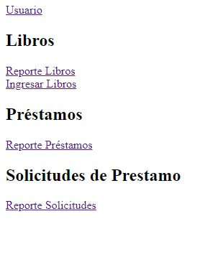

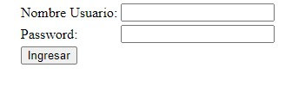

**ECU´S CU02_Registrar libros**

**a) Breve descripción:**

El caso de uso permite al actor registrar los libros para la biblioteca

**b) Actor:**

El actor identificado es el administrador

**c)Flujo de eventos**

**c.1 Flujo Básico**

1 EL caso de uso se inicia cuando el actor selecciona el botón Registrar el libro para la biblioteca.

2 El sistema muestra la interfaz Registrar convocatoria con los siguientes componentes.

* Campos: Código de Libro, Descripción de Libro, Año de libro, Genero, Autor del libro, estado del libro.
* Botón: Registrar
* 3 El Sistema Genera la publicación del libro.

4 EL Actor ingresa los campos para su registro de libro.

5 El actor presiona el botón registrar

6 El sistema valida los datos ingresados

7 El sistema muestra una tabla con los campos ingresados.

8 Finaliza el Caso de Uso.

**c.2 Flujos alternativos**

* + 1. Flujo alternativo numero 1: CAMPOS EN BLANCOS

1. Si el actor no ingresa datos en alguno de los campos, a excepción de código de convocatoria al ser autogenerado por el sistema. Él sistema muestra mensaje de “Debe ingresar Campos Obligatorios”

**d. Sub-Flujos**

Ninguno

**e. Pre condiciones**

1. El actor tiene que estar registrado
2. El actor tiene que estar activo.

**f. Post condiciones**

El sistema permite el registro de la convocatoria.

**g. Puntos de extensión:**

Ninguno

**h. Requisitos especiales:**

Ninguno

**i. Prototipos**

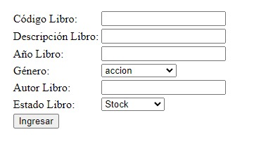

# Producto y entregables

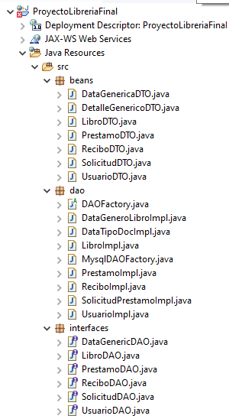

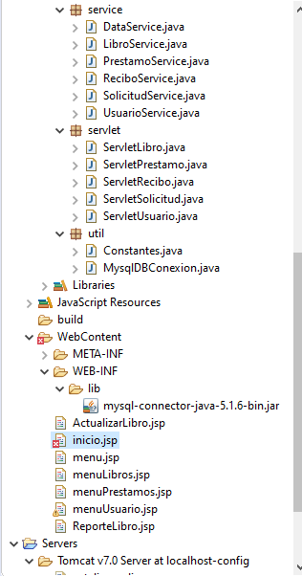

# Conclusiones

En conclusión, el proceso de un préstamo de libro es tanto tardío, debido a que se tiene que esperar la comunicación entre cada encargado del proceso, para pasar a los siguientes filtros, además de que algunos procedimientos lo realizan de manera manual.

Esto obstaculiza el avance, pues si no hay respuesta alguna de los encargados se reprograman las actividades.

# Recomendaciones

Se propone hacer uso de alguna aplicación virtual para registrar, guardar y actualizar libros, y mientras se van dando resultado a lo largo del procedimiento, de igual manera todos los encargados logren entrar a la información, debido a que al ser automatizado se ahorra tiempo y agiliza el proceso de selección sin hacer postergaciones.

# Glosario

|  |  |
| --- | --- |
| **TÉRMINO** | **DESCRIPCIÓN** |
| Backend | Es la parte o rama del desarrollo web encargada de que toda la lógica de una página funcione. Consiste en el conjunto de acciones que pasan dentro de una web, pero que no podemos ver. Un ejemplo de esto es la comunicación con el servidor. |
| JSP | Los archivos JSP son similares a los archivos en formato ASP o PHP. En lugar del código utilizado para estos archivos, las páginas JSP contienen código fuente escrito en el lenguaje de programación Java. Cualquier navegador puede abrir un archivo JSP y mostrar su contenido. |

# Bibliografía

<https://www.smv.gob.pe/Frm_VerPublicacion?data=EF36FA0085D8C8AC12D31B669ADEFF267EC201D778BAC09EC62D23E208C4>

# Anexos

